Опросный лист

на комплектные трансформаторные подстанции

КТПМ-ELM-35/10(6)

(предпроектная оценка)

Наименование объекта __________________________________________________________
Адрес объекта ___________________________________________________________________
Заказчик _______________________________________________________________________
Контактное лицо для решения технических вопросов (ФИО/телефон) _____________________________________________________________________________________________________
Заполненный опрос лист можно выслать на адрес: ehm@nt-rt.ru

- Электрические характеристики

 | Параметр |  | ВН | НН
1 | Номинальное напряжение, кВ |  | ☐ 35 | ☐ 10 | ☐ 6
2 | Номинальный ток сборных шин, А
3 | Ток электродинамической стойкости сборных шин, кА
4 | Ток термической стойкости сборных шин, кА
5 | Количество трансформаторов |  | ☐ 1 | ☐ 2
6 | Тип трансформатора | мощность, кВА
 |  | вид изоляционной среды | ☐ сухой | ☐ масляный
 |  | количество обмоток | ☐ двух-обмоточный 35/10(6)  ☐ с расщепленной обмоткой 35/10(6)-10(6)  ☐ трех-обмоточный 35/10(6)/0,4
7 | Напряжение и вид оперативного тока, В |  | ☐ ~ 110 | ☐ ~220
 |  |  | ☐ = 110 | ☐ = 220

- Компоновка КТПМ

8 | Исполнение КТПМ по видам ЗРУ | ☐ единое здание | ☐ отдельностоящие ЗРУ
9 | Размещение трансформатора | ☐ наружное | ☐ встроенное
10 | Выделенное ОПУ | ☐ совмещенное со ЗРУ | ☐ в отдельностоящем модуле
11 | Выделенное помещение для персонала | ☐ требуется | ☐ не требуется
12 | КРУ 35кВ | ☐ ЭЛТИМА + | ☐ элегазовое КРУЭ:  тип: _______________
13 | КРУ 10 (6) кВ | ☐ Элтима | ☐ Элтима Лайт
14 | Тип ошиновки для элементов наружного исполнения | ☐ Жесткая | ☐ Гибкая
15 | Тип вводов 35кВ на подстанцию | ☐ КЛ | ☐ ВЛ
16 | Тип отходящих линий 10(6) кВ | ☐ КЛ | ☐ ВЛ
17 | Выделяемая площадь под КТПМ | ☐ до 100 м² ☐ до 150 м² ☐ до 300 м²
18 | Тип релейной защиты (микропроцессорная, производитель)

- Комплектность поставки

19 | линейный портал 35кВ | ☐ да |  | ☐ нет
20 | блок приема 35кВ | ☐ да |  | ☐ нет
21 | блок опорного изолятора 35кВ | ☐ да |  | ☐ нет
22 | линейный портал 10 (6) кВ | ☐ да |  | ☐ нет
23 | оборудование ВЧ связи | ☐ да |  | ☐ нет
24 | ошиновка для элементов наружного исполнения | ☐ да |  | ☐ нет
25 | комплект кабельной продукции вторичных цепей (для наружной прокладки) | ☐ да |  | ☐ нет
26 | молниезащита | ☐ да |  | ☐ нет
27 | заземление (наружный контур) | ☐ да |  | ☐ нет
28 | маслоприемник | ☐ да |  | ☐ нет
29 | фундамент | ☐ да |  | ☐ нет
30 | комплект кабельных лотков | ☐ да |  | ☐ нет
31 | внешнее ограждение | ☐ да |  | ☐ нет
32 | наружное освещение | ☐ да |  | ☐ нет
33 | силовой трансформатор | ☐ да |  | ☐ нет
34 | система автоматизации | ☐ ТМ / ССПИ |  | ☐ АСУ ТП
35 | АИИС КУЭ | ☐ да |  | ☐ нет
36 | Системная и противоаварийная автоматика  (при необходимости. указать требования)
37 | Связь | ☐ оптоволоконная ☐ ВЧ ☐ мобильная
38 | Видеонаблюдение | ☐ технологическое | ☐ охранное |  | ☐ нет
39 | Охранно-пожарная сигнализация | ☐ да |  | ☐ нет
40 | Автоматическая система пожаротушения | ☐ нет ☐ порошковая ☐ газовая
41 | Система контроля доступа | ☐ да |  | ☐ нет
42 | Система поддержания микроклимата в ЗРУ/ОПУ | ☐ да |  | ☐ нет
43 | Окраска БМЗ в корпоративные цвета | ☐ да |  | ☐ нет
44 | Системы управления ЧРП/УПП 6-10кВ | ☐ да |  | ☐ нет
45 | Специализированный технологический НКУ (инвертора, UPC)  (при необходимости. указать требования)
46 | Другие требования (перечислить)
- Условия эксплуатации

47 | Климатическое исполнение и категория размещения | ☐ У1 |  |  | ☐ УХЛ1
48 | Высота установки над уровнем моря, м | ☐ до 1000 |  |  | ☐ свыше 1000
49 | Сейсмостойкость, баллов по шкале MSK-64 | ☐ Нет | ☐ 6 |  | ☐ 7 |  |  | ☐ 8 | ☐ 9
50 | Ветровая нагрузка, кг/м2 | ☐ 20 | ☐ 30 |  | ☐ 40 |  |  | ☐ 50 | ☐ Другое
51 | Снеговая нагрузка, кг/м2, | ☐ 180 | ☐ 240 |  | ☐ 270 |  |  | ☐ 300 | ☐ Другое
52 | Среднегодовое количество осадков, мм/год
53 | Относительная влажность воздуха при Т=25 ˚С, %, не более
54 | Степень огнестойкости БМЗ | ☐ IV |  | ☐ III |  |  | ☐ II
55 | Предполагается ли сдача объекта в эксплуатацию в ОАО «Россети» | ☐ да |  |  |  | ☐ нет

- Однолинейная электрическая схема по стороне 35кВ

  - Выбор типовой схемы

☐ 1) Схема 35-3Н ☐ 2) Схема 35-4Н
(линия-трансформатор) (две линии с неавтоматической перемычкой)
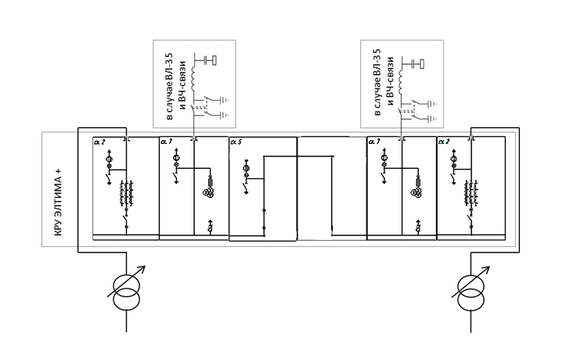
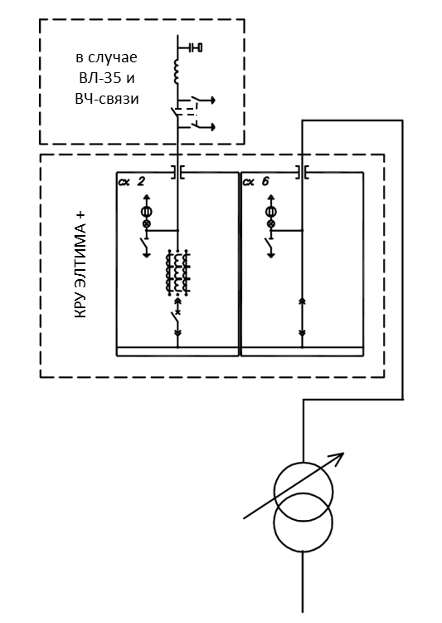

☐ 3) Схема 35-5Б ☐ 4) Схема 35-5АН
(мостик с выключателями (мостик с выключателями
в цепи линий) в цепи трансформаторов)
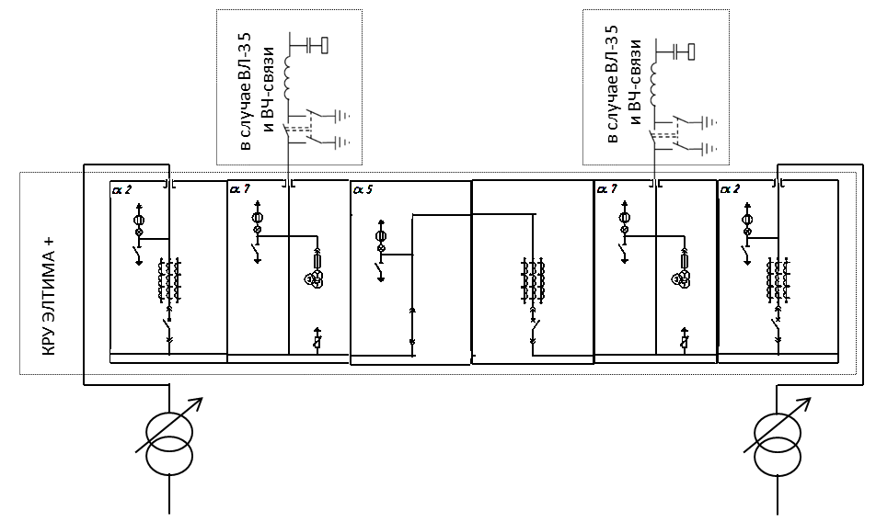
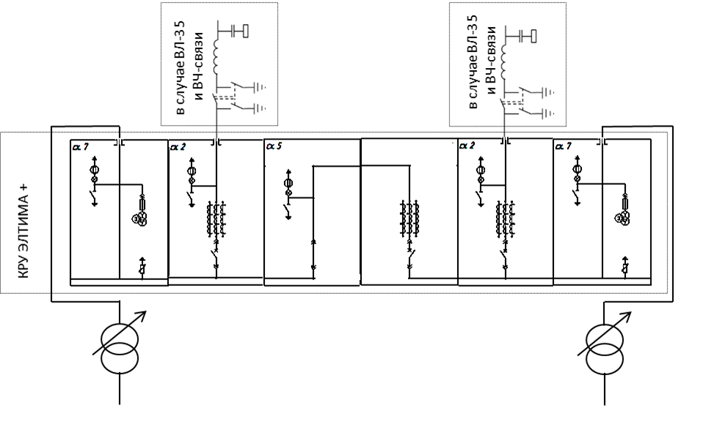

☐ 5) Схема 35-9 (усеченная)
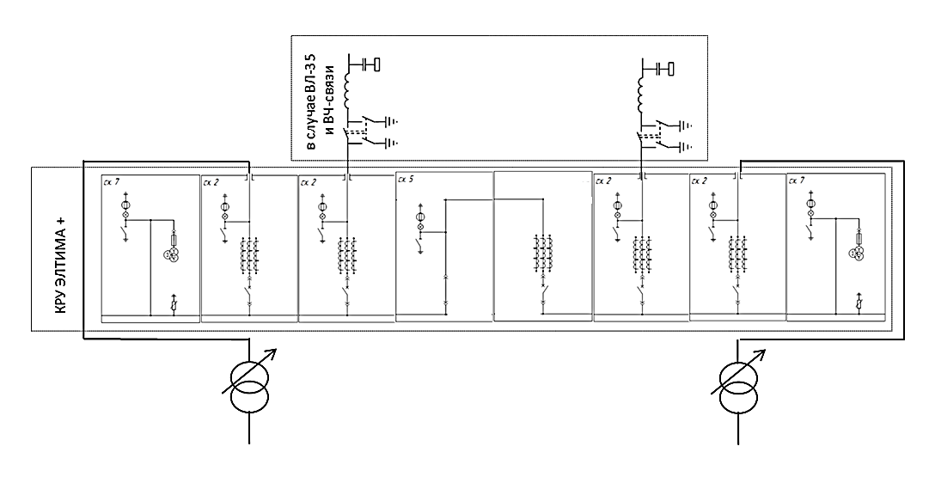
(мостик с выключателями в цепях линий и трансформаторов)

☐ 6) Схема 35-9
(одна рабочая секционированная выключателем система шин)
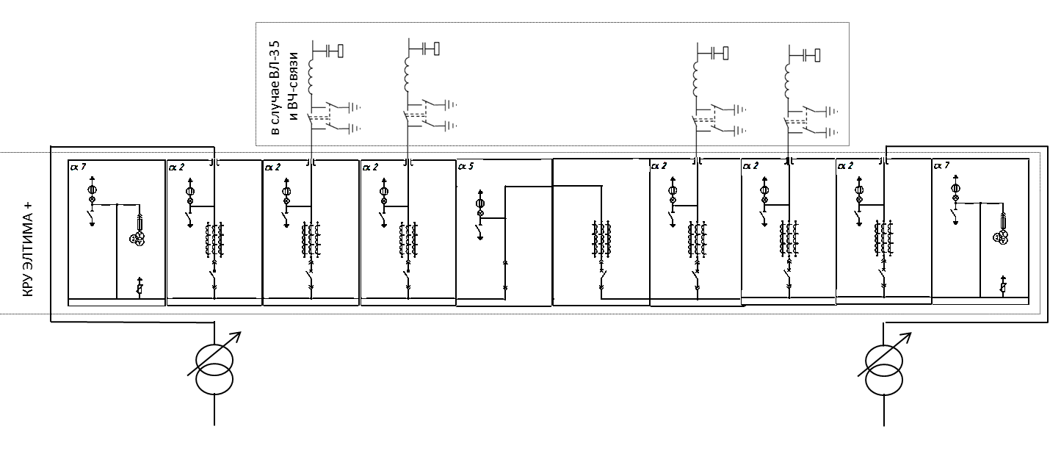

- Обязательное приложение: Однолинейная электрическая схема подстанции

Заказчик: __________________________________________________________
(подпись, печать)
Дата: 03.08.15

Примечание:
- Данный опросный лист направлен на первичную оценку необходимых технических решений.
- Для детальной проработки заказа, необходимо будет так же предоставить заполненные опросные листы на, как минимум, следующее оборудование:
- КРУ-35кВ
- КРУ-10(6) кВ
- Силовой трансформатор
- Трансформатор собственных нужд
- Требования к блочно-модульному зданию
- Систему оперативного постоянного тока
- ОПУ
- другое оборудование, отраженное в опросном листе
- Для запуска в производство необходимо наличие раздела ЭП рабочей документации.

